附件4
“爱山东”APP手机报名操作流程

一、使用手机下载并安装“爱山东”APP，然后实名注册并登录（务必检查实名信息中的姓名和手机号码是否为本人且正在使用）。
1.界面显示为“全省通办”。
2.下方热门服务中的“教育入学一件事”，点击进入。
3.点击“济宁市”“太白湖新区”，确认，去报名。
4.点击“中小学入学信息采集和网上报名”，去报名。
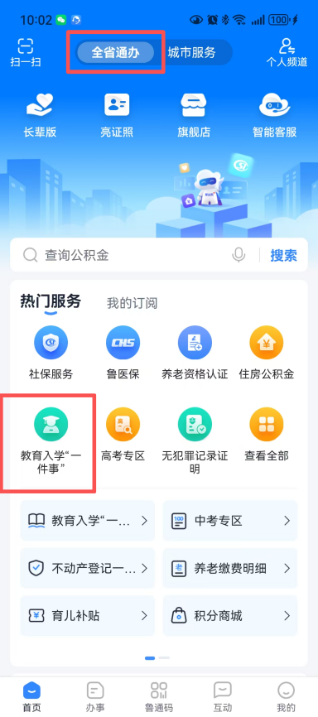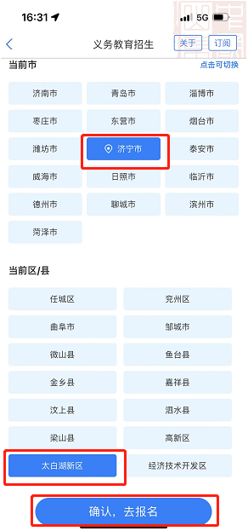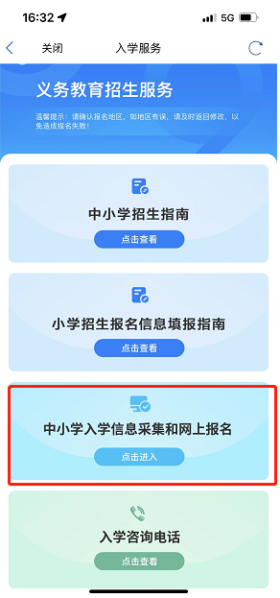
二、打开入学管理系统，并授权、登录报名。
1.按实际学生情况选择【幼升小入学管理系统】或【小升初入学管理系统】后进入报名须知页面，这里可查看招生政策、各校招生信息、公示栏等信息。
2.入学管理系统界面往下滑动，阅读“报名须知”时间到“我已阅读并同意报名须知”，点击“进入平台”。（初次使用需要“确认授权”，后续再访问则不再提示）
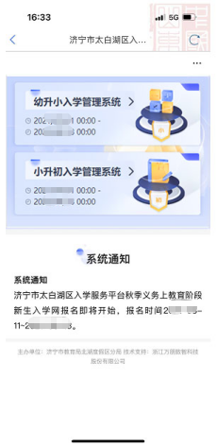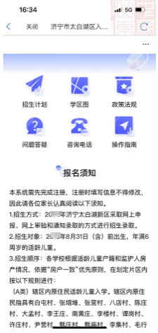
三、添加入学的学生信息（红色*为必填项）。
1.完善“生源信息填写”。
2.维护入学儿童基本信息、入学信息以及监护人基本信息。D类学生需填写积分认定，请按实际情况填写。
3.维护完成后，点击“下一步”。
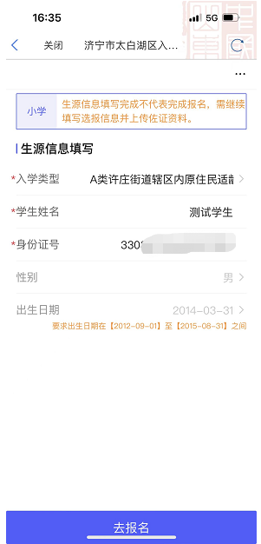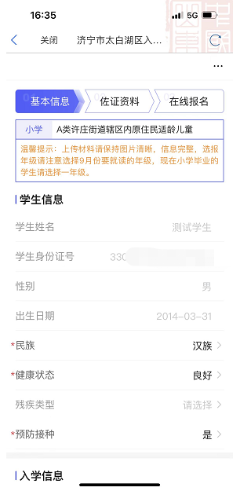
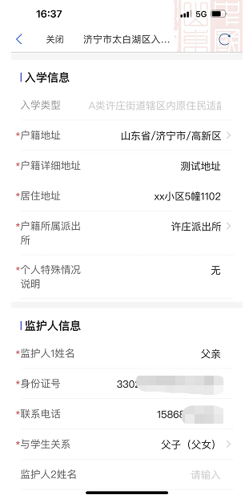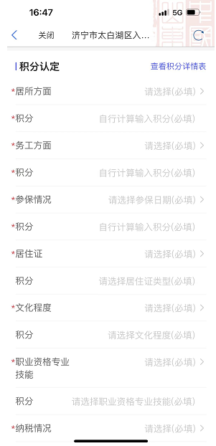
四、填报佐证资料并报名。
1.按提示上传户口簿、房产资料等照片（不允许苹果手机截图上传，请拍照上传），并点击“下一步”。
2.学生进行学校志愿选择后，点击“提交报名”。
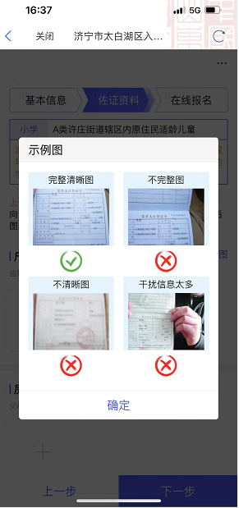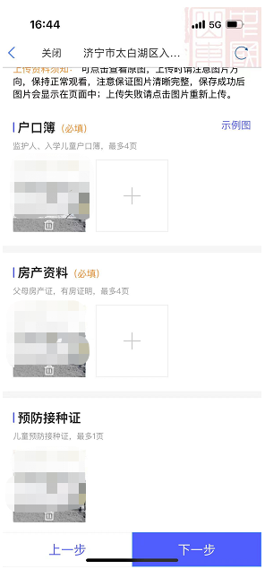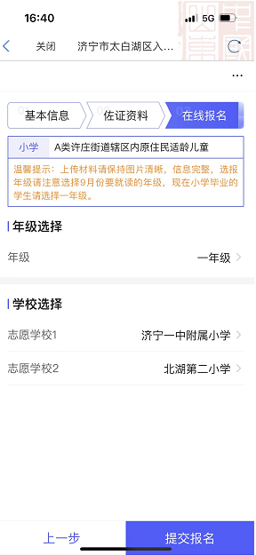
五、报名成功后，从“爱山东”APP重新进入【幼升小入学管理系统】或【小升初入学管理系统】后，在下方报名记录中点击学生可查看或修改学生报名信息。
报名期间，家长可再次修改，初审如审核不通过，家长需按照不通过原因提示的信息再次修改基础信息，更新完成后确认提交。
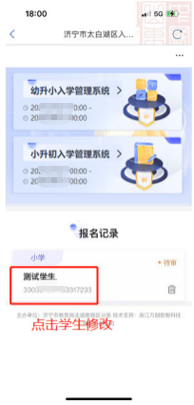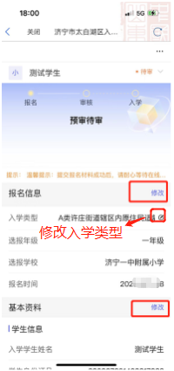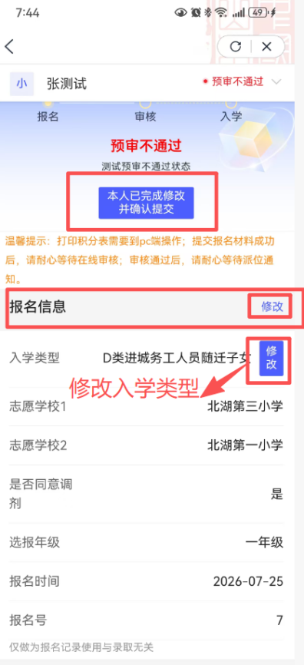
报名信息、基本资料、佐证资料每一项的标题后均有修改，可点击进行修改。
如需要修改入学类型，可点击入学类型后面的修改，修改后需要重新填报所有入学资料。
修改完成后，点击页面上方的“本人已完成修改并确认提交”，完成修改。

